Het gebruik van een parameter in een goniofunctie (2e fase)

Inleiding

Deze lesbrief is het vervolg op de lesbrief “Het gebruik van een parameter in een functievoorschrift”. Werk in elk geval die lesbrief eerst door, omdat we hier niet meer ingaan op bepaalde basistechnieken en menu’s.
Hier gaan we specifiek enkele aardige, wellicht verrassende voorbeelden bekijken. Verrassend wellicht omdat zonder de hulp van het programma bepaalde resultaten wellicht onopgemerkt zouden blijven! Het idee achter de voorbeelden is, parameters, zoals deze vaak in examens voorkomen, eens buitensporig groot te laten worden, met vaak verassende resultaten.

Voorbeeld 1

Beschouw de functie .
Onderzoek hoe de grafiek van de functie loopt. Met name als p groot wordt.
Voer de functie als volgt in:

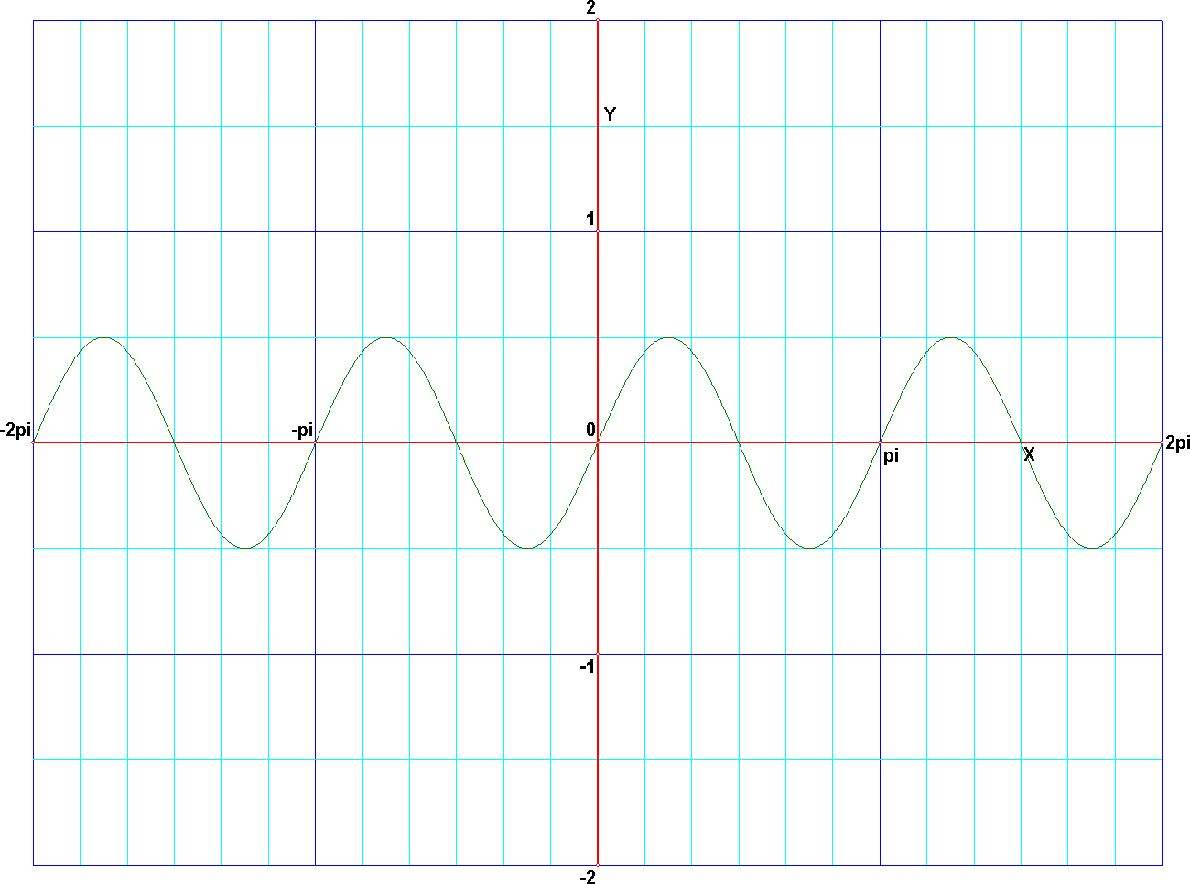
Dit levert als grafiek op:
Niets schokkends.
Activeer nu het parameter besturingsvenster op, en zet het toenamegetalletje op 0,01.
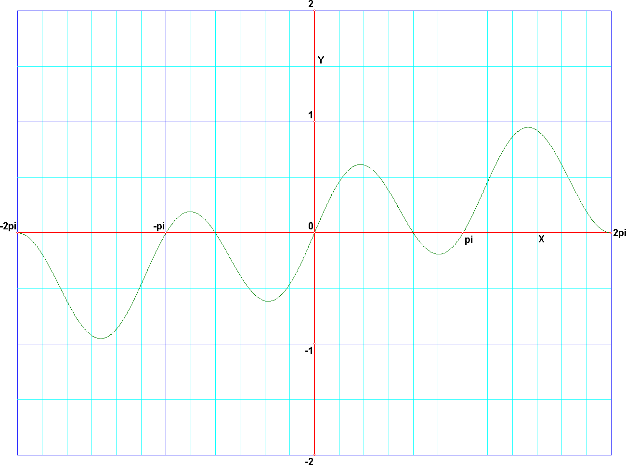
Laat de parameter nu eens afnemen, bijvoorbeeld tot 0,75:
Het lijkt nu een beetje op een sinusoïde met stijgende trendlijn!
Onderzoek hoe de grafiek loopt als . Het is ongeveer de standaard sinusgrafiek. Kun je dat uitleggen? Een fraaie grafiek krijg je bijvoorbeeld ook voor .
Onderzoek hoe de grafiek eruit ziet als je p flink laat toenemen. Enkele tussenstadia laten we hier zien: :
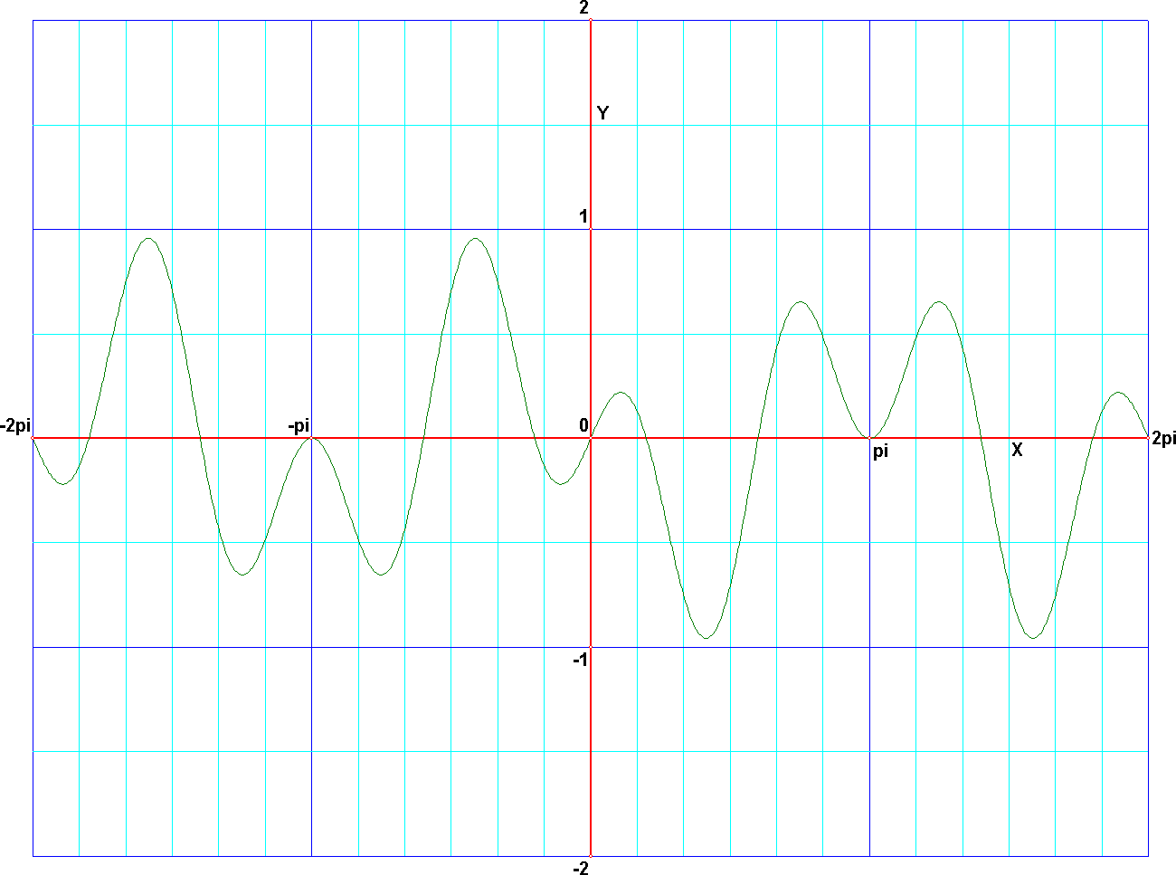
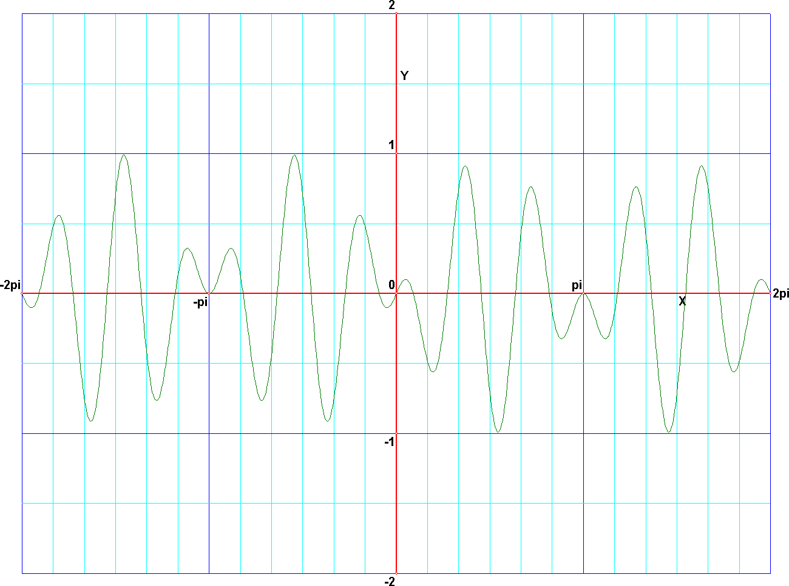
en :
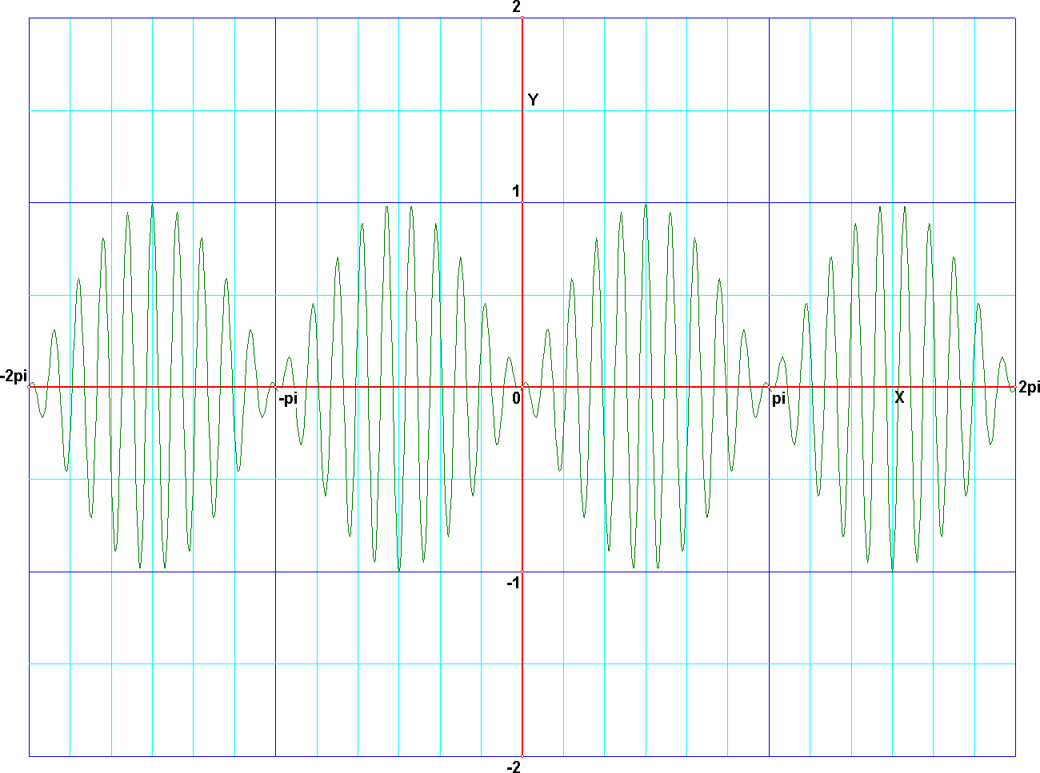
en
Vooral aardig als p flink groot wordt: de grafiek gaat uit golfpakketjes bestaan.

Voorbeeld 2

Beschouw de functie .
Voer de functie als volgt in:

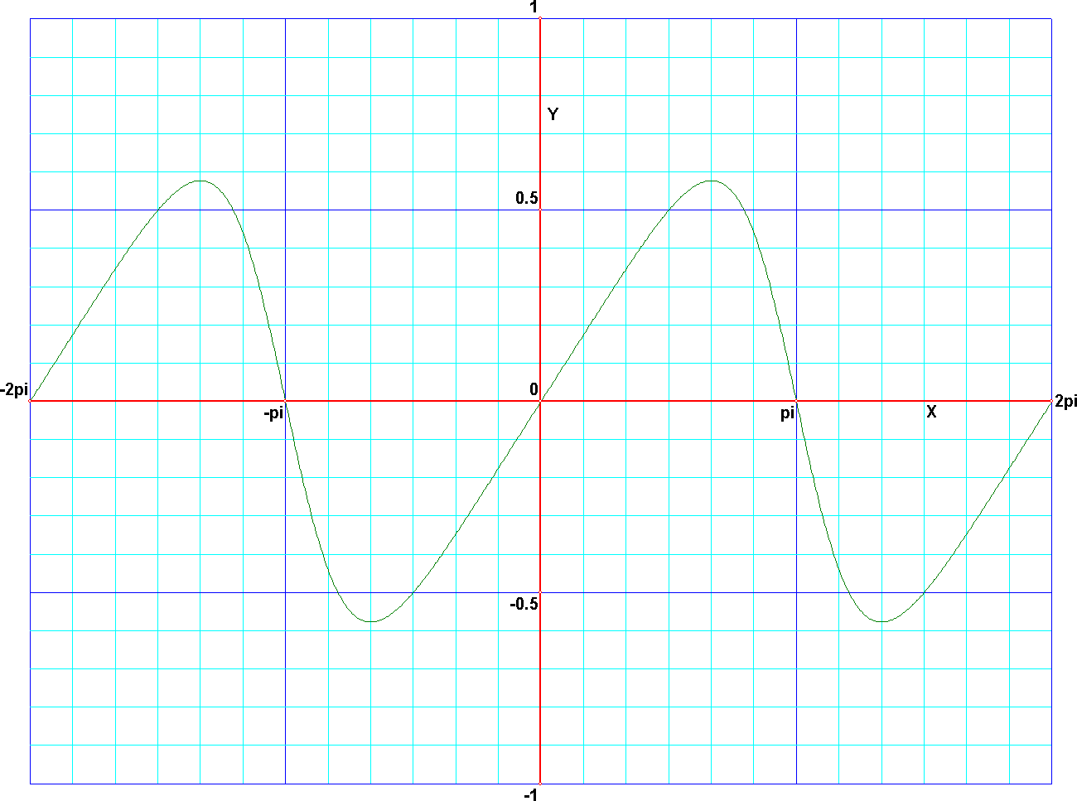
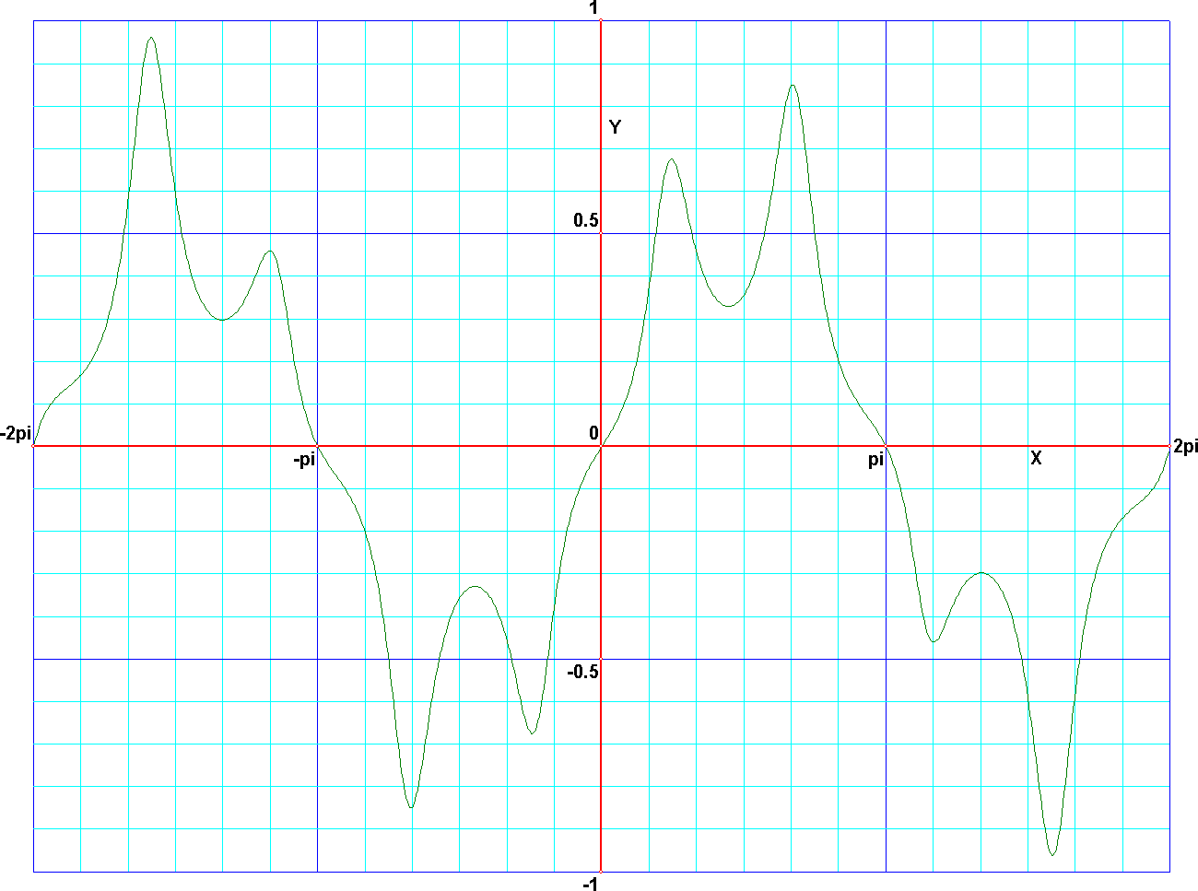
Dit levert als grafiek op:
Bij krijg je:
En als p = 25:

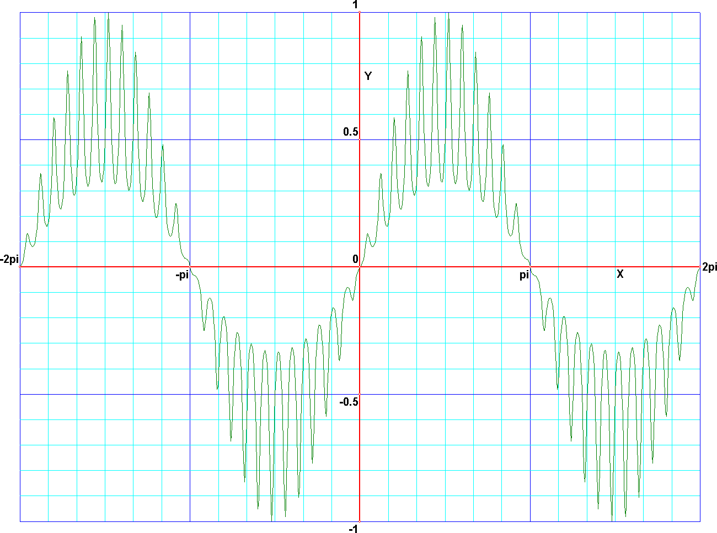

Ook hier zien we: bij grotere waarden van p verschijnt er een “omhullende sinusoïde”.
Wat zou hiervan de formule zijn??????

Uitdaging

Verzin zelf een goniofunctie met een parameter en onderzoek!
Enkele suggesties:
- (hoe verschuift de grafiek bij toenemende p?)
- (wat is het verband tussen p en de periode van f?)
- (wat is het verband tussen p en het bereik van f?)
- (wat is de invloed van p op de grafiek van f?)
- (als dan is er weliswaar nog geen verticale asymptoot, maar de tekening suggereert, dat deze er wel aankomt; inderdaad: als p = 1 (of ietwat kleiner) zijn er asymptoten!)

